M4Controls-CE

Tool di completamento delle descrizioni Json a partire dai source C++

Prerequisiti

E’ una applicazione C#, i prerequisiti necessari sono Visual Studio 2015 oppure Visual Studio 2017, SQL Server.

Installazione

Clonare e scaricate il source code, quindi effettuare la build della solution.

Uso

Lanciare l’applicazione da visual studio:

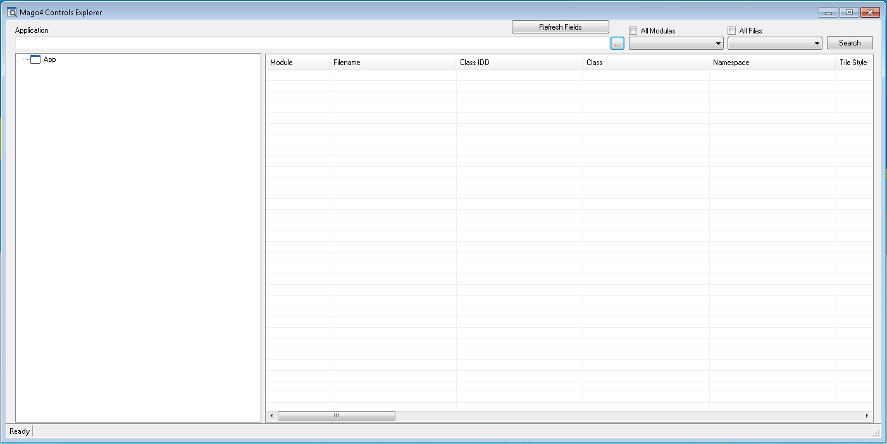

Selezionate la cartella nella quale si trova l’applicazione da esaminare, inserendo il percorso oppure utilizzando il bottone apposito;

Il tool crea un database (M$ControlsCE) nel quale vengono salvati tutti i dati utili al bind del dato, per fare questo vengono esaminati tutti i sorgenti dei verticali, potrebbe essere una operazione che richieda un pochino di tempo.

Alla fine di questa operazione nella finestra a sinistra vengono visualizzati sotto forma di albero tutti i files che contengono chiamate ai metodi AddLink e Addcolumn :

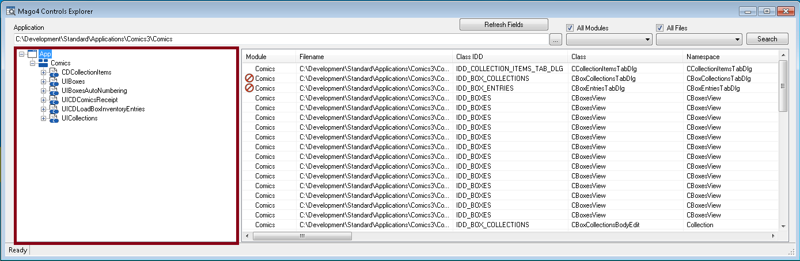

Dopo aver selezionato la risorsa dalla quale si desidera iniziare e generiamo il file Json:



